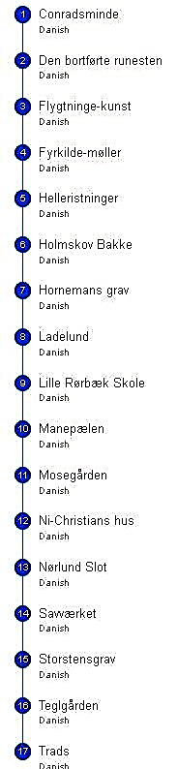

**Ravnkildes fortid:  
  
17 stop i sognet**

**På en cykeltur  
rundt i Ravnkilde  
Sogn kan du   
stoppe 17 steder  
og høre historier  
og se billeder.**

**Du laver selv en  
rute, kort eller   
lang, og du kan   
begynde hvor  
du vil.**

**Når du har åbnet  
programmet, kan  
du læse præcis  
hvor stoppet er,  
starte lyden og  
forstørre det  
første billede.**

**Ravnkildearkivet**



***MED   
TELEFON***

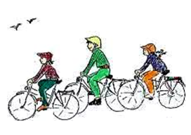



**På forhånd skal du downloade programmet:**





**Hent det**

**Til Iphone**

**Til smartphone**

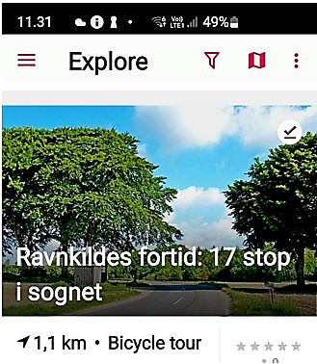

**1.** Åbn programmet   
 og søg på *Ravnkilde* …

***Sådan starter du …***

**1**

***Sådan manøvrerer du   
ved de enkelte stop …***

**1**

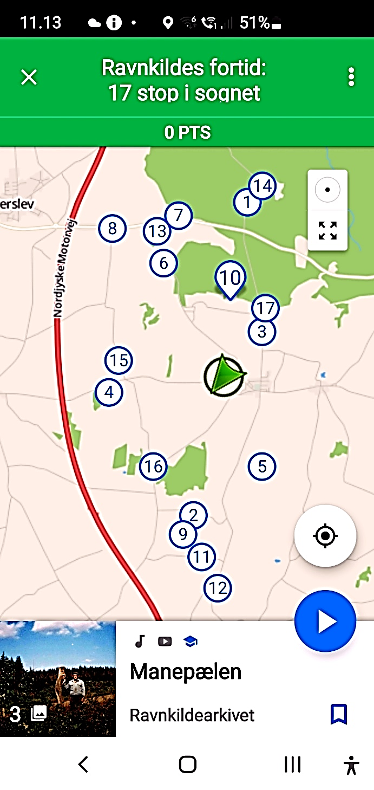

**2.** Tryk derefter her

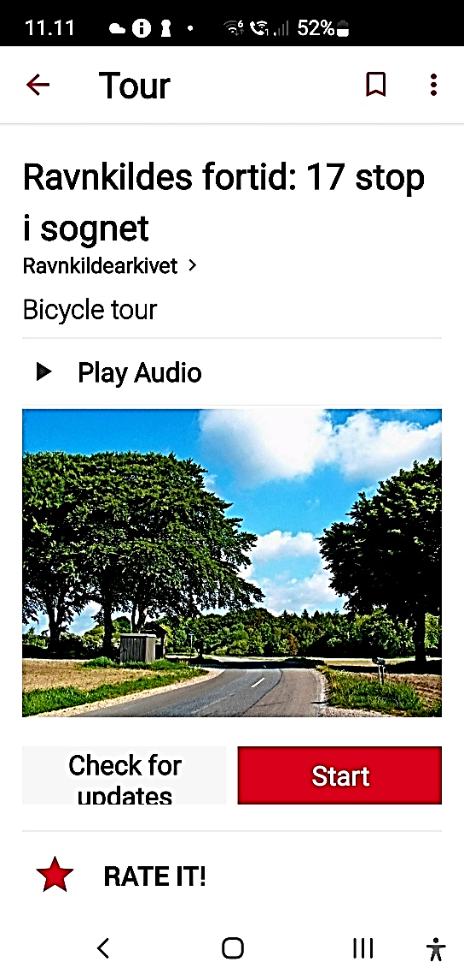

***NB!  
Quiz*** *skal****resettes****øverst th.   
(hvis flere   
vil prøve på   
én telefon)*



For at se det   
præcise **stop**-  
punkt … samt   
**quiz** & **video**:  
Tryk her

**Fortællingen**  
startes her

For at se   
**billeder**:  
Tryk her

**3.** Tryk så her

Brug   
**retur-  
pilen**



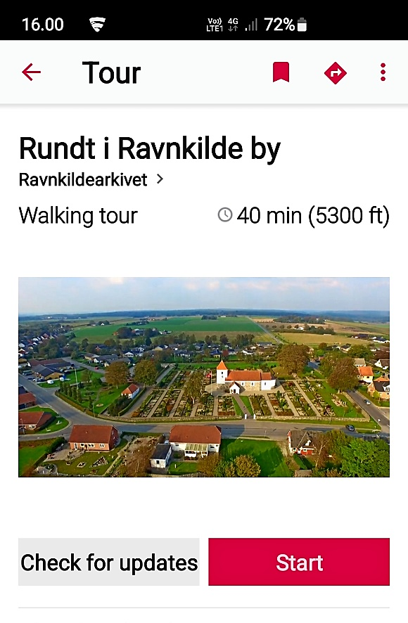

***Download KUN turen til din telefon, hvis det kniber med mobilnet-kvaliteten. Er turen downloadet, bliver knappen her ændret til denne:***